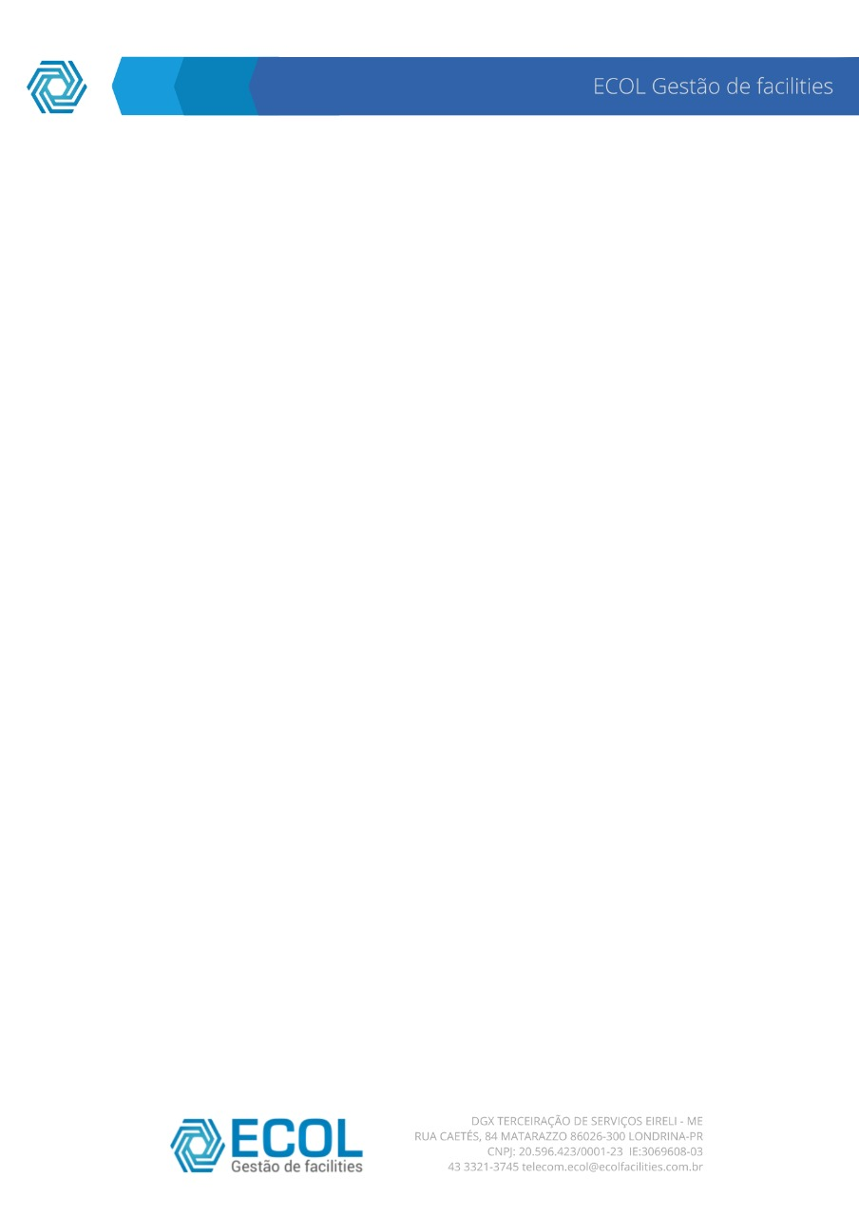

Projeto de Marketing empresarial:

1 – Textos bases para cada seguimento:

* Clientes:

- Quais serviços nós prestamos (benefícios, programação, pós-vendas);

- Quais os pontos positivos em contratar a ECOL FACILITIES;

-

-

-

* Colaboradores:

- Postura;

- Ponto;

- Diárias;

- Telefones para contato, e-mails;

-

-

* Datas comemorativas e meses temáticos:

- Ano novo;

- Carnaval;

- Mês da mulher;

- Outubro Rosa;

- Novembro Azul;

- Feriados nacionais;

- Feriados em Londrina e Curitiba;

-

2 – Modelos de artes para serem enquadradas na paleta de cores da empresa:

* Modelos de referência;
* Quais públicos vamos alcançar?

- Espaço no meio digital para ir ao encontro de clientes por meio do marketing passivo;

* Definição do plano de ação para cada rede social:

- Todas as redes: padronização da BIO (endereços, horários, serviços-produtos, logos, destaques, e-mail, telefone)

- Google: Atualização dos dados básicos das empresas: nome da empresa, locais, telefones de contato, e-mails, horário de funcionamento.

Incentivar avaliações positivas de clientes no pós-vendas. Grupo Ecol envolve Galtamo, incluir as mesmas informações e incentivar colaboradores a solicitar avaliações positivas no pós-vendas.



- Facebook: Atualização de dados básicos nas páginas Ecol e Galtamo.

Ecol – utilizar ferramenta para anúncio de vagas, quais serviços prestamos, datas comemorativas e informações para colaboradores;

Galtamo – utilizar ferramenta para anunciar promoções, produtos e datas comemorativas;

- Instagram: Atualização de dados básicos nas páginas Ecol e Galtamo.

Ecol – ferramenta voltada para clientes, desing formal, com cores pré definidas em paleta acordada. Para feed de publicações, postar serviços prestados, cases de sucesso da empresa, feedback dos clientes, feedback dos colaboradores, datas comemorativas e campanhas que a empresa é parte. Nos destaques adicionar: Feedback de clientes, Serviços prestados, Cases de sucesso, A Empresa (localização, horários de atendimento, contatos).

Galtamo – ferramenta voltada para clientes, desing formal, com cores pré definidas em paleta acordada. Para feed de publicações, postar produtos vendidos, cases de sucesso da empresa, feedback dos clientes, promoções, datas comemorativas e campanhas que a empresa é parte. Nos destaques adicionar: Feedback de clientes, Serviços prestados, Cases de sucesso, A Empresa (localização, horários de atendimento, contatos).

- Linkedin: Atualização de dados básicos nas páginas Ecol e criação de uma página para Galtamo.

Ecol – ferramenta voltada para abertura de vagas e clientes, mesmo padrão de cores, desing diferente para anúncio de vagas, porém, incluir aba separada para área de clientes (adicionar cases, serviços, feedbacks e textos em relação à inovação da empresa).

Galtamo – ferramenta voltada para clientes, publicações que envolvem o diferencial da empresa no quesito inovação de mercado, tempo de experiência, feedback dos colaboradores, feedback dos clientes e áreas de atuação dos produtos.

- YouTube: Atualização de dados básicos na página da Ecol e vídeos de caráter instrucional para colaboradores, ferramenta menos acessada e interna.

- WhatsApp: Inclusão de disparos de informações de vagas com o mesmo template das outras redes e outras informações para colaboradores (aviso de programação de férias, dia de pagamento, diárias, treinamentos e bons hábitos) – Também pode ser adicionados disparos de informações para clientes a respeito de serviços prestados, produtos ofertados e promoções, no caso da empresa Galtamo.

Responsáveis pelo projeto:

_____________________________ _______________________________

Erica Mazieiro Ana Luísa Madi Fechio